
C. E. Almeida Barros
Data: 02/06/2020
Profª Ester Paiva
3º ano do Ensino Médio
FILOSOFIA
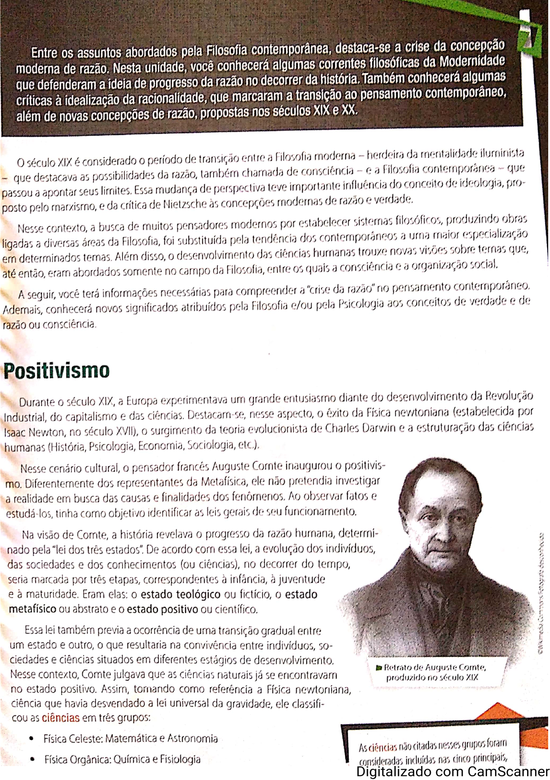
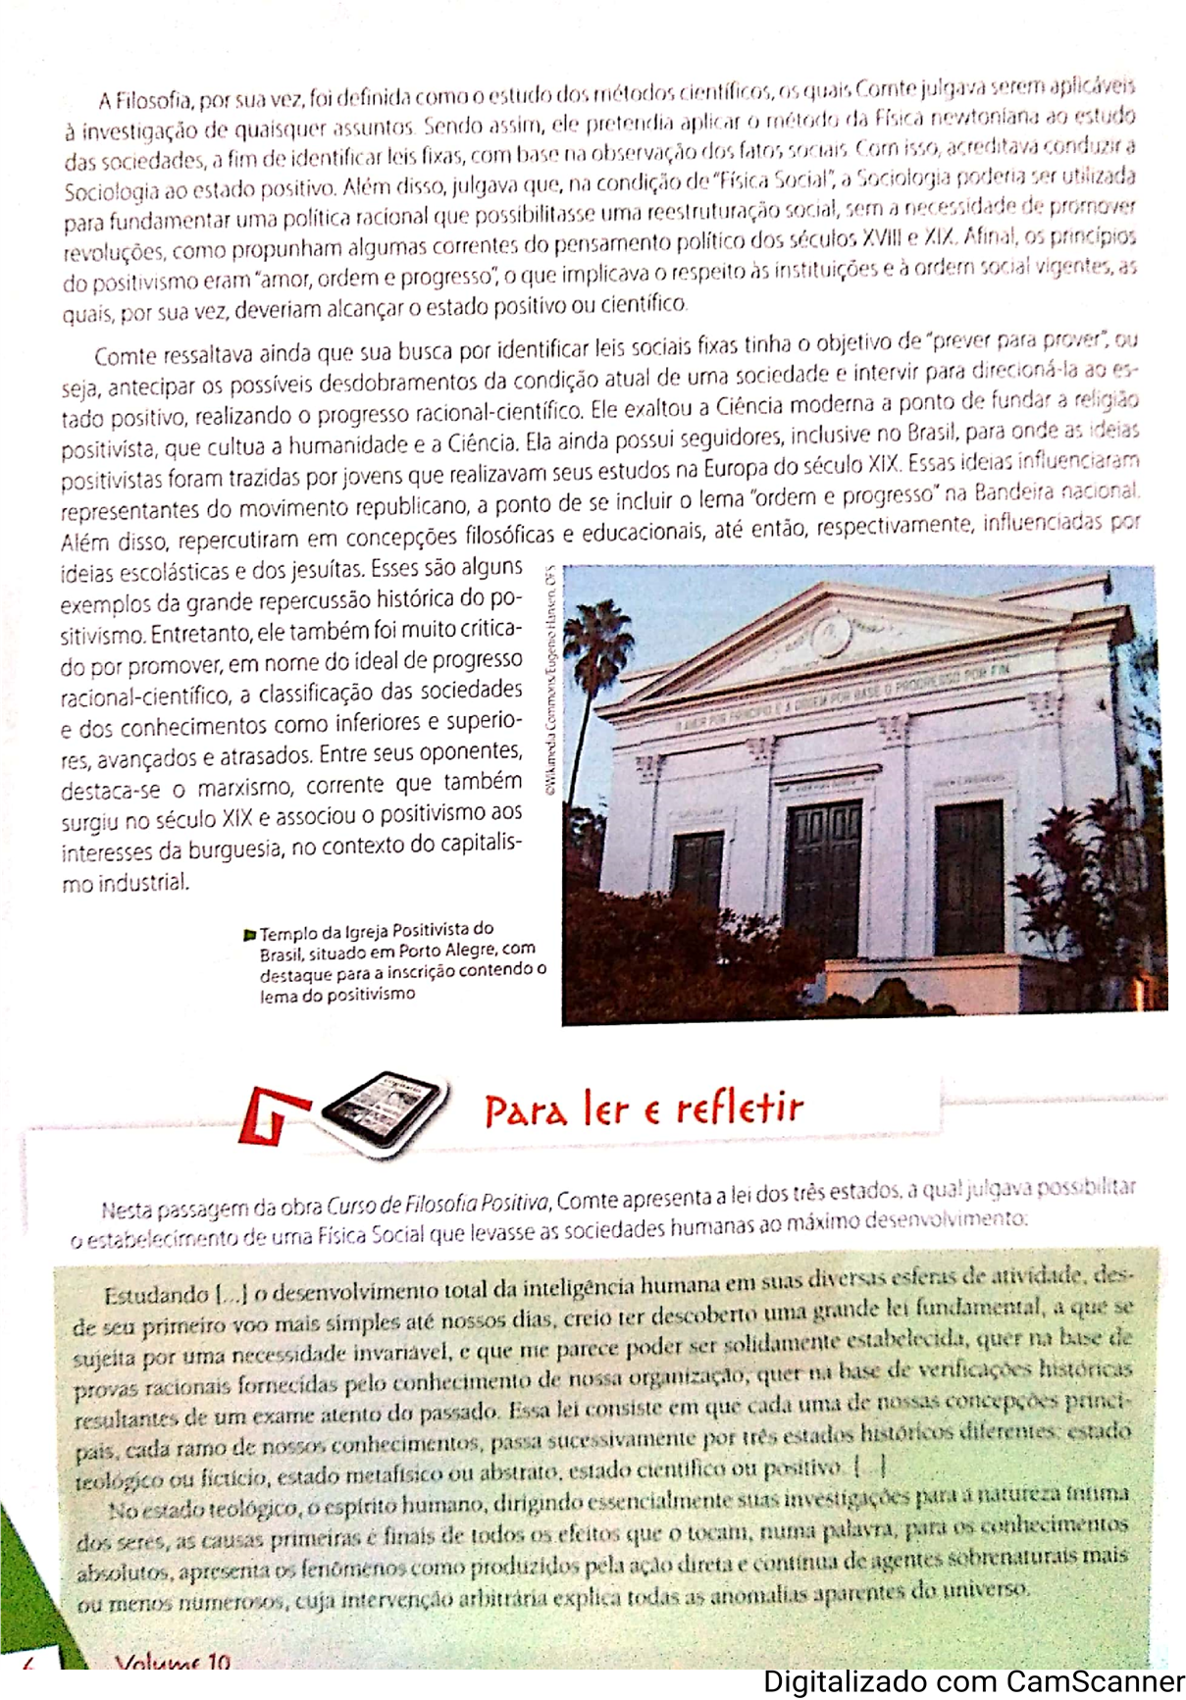



Atividades
1- Com base na leitura do texto, preencha o quadro a seguir com as principais características dos três descritos por Comte.

Estado teológico ____________________________________________________________________________________________________________________________________________________________
Estado metafisico ____________________________________________________________________________________________________________________________________________________________
Estado positivo______________________________________________________________________________________________________________________________________________________
2- Explique as características do positivismo.
____________________________________________________________________________________________________________________________________________________________
3- ( UEL) Leia o texto a seguir.
Até o século XVIII, a maioria dos campos de conhecimento, hoje enquadrados sob o rótulo de ciências, era ainda, como na Antiguidade Clássica, parte integral dos grandes sistemas filosóficos. A constituição de saberes autônomos, organizados em disciplinas especificas, como a Biologia ou a própria Sociologia, envolverá, de uma forma ou de outra, a progressiva reflexão filosófica, como a liberdade e a razão.
Com base nos conhecimentos sobre o surgimento da Sociologia, assinale a alternativa que apresenta, corretamente, a relação entre conhecimentos sociológico de Auguste Comte e as ideias iluministas.
a) A ideia de desenvolvimento pela revolução social foi defendida pelo iluminismo, que influenciou o positivismo.

b) A crença na razão como promotora do progresso da sociedade foi compartilhada pelo iluminismo e pelo positivismo.
c) O iluminismo forneceu os princípios e as bases teológicas da luta de classes para a formulação do Positivismo.

d) O reconhecimento da vaidade do conhecimento teológico para explicar a realidade social é um ponto comum entre o iluminismo e o Positivismo.

e) Os clientes e as contradições do progresso para a liberdade humana formam apontados pelo iluminismo e aceitos pelo Positivismo.

4- ( UFU_ MG) Hegel, em seus cursos universitários de Filosofia da História, fez a seguinte afirmação sobre a relação entre a filosofia e a história:
“ O único pensamento que a filosofia aporta é a contemplação da história”.
De acordo com a reflexão de Hegel. É correto afirmar que:
I. a razão governa o mundo e, portanto, a história universal é um processo racional.
II. a ação dos homens obedece à vontade divina que preestabelece o curso da história.
III. no processo histórico o pensar está subordinado ao real existente.
IV, a ideia, ou a razão, se origina da força material e reprodução da história.
Assinale a alternativa que contém somente assertivas corretas.
a) III e IV c) II e III
b) I e II d) I e III

5- ( UEL – PR) Assinale a figura a seguir.


A figura ilustra, por meio da ironia, parte da crítica que a perspectiva sociológica baseada nas reflexões teóricas de Karl Max ( 1818- 1883 ) faz ao caráter ideológico de certas noções de Estado. Sobre a relação entre Estado e sociedade segundo Karl Max, é correto afirmar:

a) A finalidade do Estado é o exercício da justiça entre os homens e, portanto, é um bem indispensável à sociedade.
b) O estado é um instrumento de dominação e representa, prioritariamente, os interesses dos setores hegemônicos das classes dominantes.
c) O estado tem por finalidade assegurar a felicidade dos cidadãos e garantir, também, a liberdade individual dos homens.
d) O estado visa atender, por meio da legislação, à vontade geral dos cidadãos, garantindo, assim, a harmonia social.
e) Os regimes totalitários são condição essencial para que o Estado representante, igualmente, os interesses das diversas classes sociais.

